 | Министерство науки и высшего образования Российской Федерации  Федеральное государственное бюджетное образовательное учреждение  высшего образования  «Московский государственный технический университет  имени Н.Э. Баумана  (национальный исследовательский университет)»  (МГТУ им. Н.Э. Баумана)

ФАКУЛЬТЕТ _____ИНФОРМАТИКА И СИСТЕМЫ УПРАВЛЕНИЯ___________________________

КАФЕДРА _____СИСТЕМЫ ОБРАБОТКИ ИНФОРМАЦИИ И УПРАВЛЕНИЯ___________________

РАСЧЕТНО-ПОЯСНИТЕЛЬНАЯ ЗАПИСКА

К НАУЧНО-ИССЛЕДОВАТЕЛЬСКОЙ РАБОТЕ

НА ТЕМУ:

Планирование разработки однопользовательской компьютерной игры с использованием методов оптимизации стратегии на базе искусственного интеллекта _______________________________________________
_______________________________________________

Студент ИУ5-35М _________________ А.С. Денисов
(Группа) (Подпись, дата) (И.О.Фамилия)

Руководитель _________________ Ю.Е. Гапанюк
(Подпись, дата) (И.О.Фамилия)

Консультант _________________ ____________________
(Подпись, дата) (И.О.Фамилия)

2023 г.
Министерство науки и высшего образования Российской Федерации
Федеральное государственное бюджетное образовательное учреждение
высшего образования
«Московский государственный технический университет имени Н.Э. Баумана
(национальный исследовательский университет)»
(МГТУ им. Н.Э. Баумана)

УТВЕРЖДАЮ
Заведующий кафедрой _____ИУ5___
(Индекс)
В.И. Терехов
(И.О.Фамилия)
«4» сентября 2023 г.

ЗАДАНИЕ
на выполнение научно-исследовательской работы

по теме Планирование разработки однопользовательской компьютерной игры с использованием методов оптимизации стратегии на базе искусственного интеллекта

Студент группы ИУ5-35М

Денисов Алексей Сергеевич
(Фамилия, имя, отчество)

Направленность НИР (учебная, исследовательская, практическая, производственная, др.)
ИССЛЕДОВАТЕЛЬСКАЯ_________________________________________________________
Источник тематики (кафедра, предприятие, НИР) КАФЕДРА___________________________

График выполнения НИР: 25% к 5 нед., 50% к 10 нед., 75% к 14 нед., 100% к 17 нед.

Техническое задание Подготовка к разработке однопользовательской компьютерной игры с определением проектных задач, технологической базы и внедряемых методов оптимизации стратегии на базе искусственного интеллекта ________________________________________________________________________________________________________________________________________________________________
Оформление научно-исследовательской работы:

Расчетно-пояснительная записка на 24 листах формата А4.
Перечень графического (иллюстративного) материала (чертежи, плакаты, слайды и т.п.)
_______________________________________________________________________________
_______________________________________________________________________________
_______________________________________________________________________________
_______________________________________________________________________________

Дата выдачи задания «4» сентября 2023 г.

Руководитель НИР _________________ Ю.Е. Гапанюк
(Подпись, дата) (И.О.Фамилия)
Студент _________________ А.С. Денисов
(Подпись, дата) (И.О.Фамилия)
2023 г.
Содержание
1 Введение 3
2 Подготовка к разработке 6
2.1 Определение проектных задач 6
2.2 Выбор игрового движка 8
2.3 Определение модели проектирования 13
2.3 Обзор методов оптимизации стратегии враждебного искусственного интеллекта 14
3 Заключение 21
4 Список литературы 21

1 Введение
Игра – это инстинктивный способ получения и развития навыков людьми и животными в момент отсутствия непосредственной угрозы для жизни [1]. Данное определение дается всемирно известной онлайн-энциклопедией Википедия. Однако данное определение рассматривает игру скорее с биологической точки зрения, коммерческий и социальный подтексты в нем опущены. Потому, стоит немного углубиться в смысл такого понятия как «игра», разобраться в ее предназначении и целях, которым она служит игрокам и ее создателям, а также подчеркнуть ряд особенностей. Для начала обратимся к определениям некоторых людей, в том или ином виде рассматривающих жизнедеятельность социума. Вот некоторые из них:
«Игра – это бесцельная трата избыточной энергии» (Ф. Шиллер)
«Игра – это вид деятельности, сопровождающимся состоянием сравнительного удовольствия, веселья, власти и ощущения собственной инициативы» (Дж. Бернард Гилмор)
«Игра – это закрытая формальная система, которая вовлекает игроков в структурированный конфликт с неравным исходом» (Т. Фуллертон, К. Свэйн, С. Хоффман)
Нетрудно заметить, что последняя цитата дает явно более конкретизированное разъяснение данного понятия. Это потому, что она рассматривает игру скорее с дизайнерской точки зрения, нежели с академической, как предыдущие две. Данное высказывание позволяет лучше понять, чем игра является на самом деле, каково ее назначение и какими целями мотивируются игроки. Вот еще одно определение:
«Игра – интерактивная структура эндогенного значения, которая требует от игроков бороться за результат» (Г. Костикян)
Вопреки самому первому определению, люди редко станут чем-то заниматься бесцельно, ведь даже определение, даваемое Википедией, явно очерчивает цель данной деятельности, да и ко всему прочему получение удовольствия и чувства победы — это тоже в некотором роде цель, которым и служат игры. Подытоживая, можно выделить следующие особенности игры:
- В игры начинают играть по собственному желанию
- В играх есть цель
- В играх есть конфликт
- Игру можно либо выиграть, либо проиграть
- Игры интерактивные
- Игры являются закрытыми формальными системами [2]
Данное введение было необходимо для того, чтобы дать понимание о том, насколько комплексно понятие «игра» и какие потребности человека она способна удовлетворять. Можно начать прослеживать издалека как менялось отношение к играм и подход к игростроению, но в данном случае наибольший интерес представляет развитие игровой промышленности в ее связке с техническими новшествами последних лет, и то, как индустрия качественно изменилась и что представляет на данный момент.
Зарождение индустрии интерактивных развлечений началось в 70-х годах прошлого века, когда возможности электронно-вычислительной техники позволили перенести игру в виртуальное пространство. Целью энтузиастов того времени была возможность подарить человеку совершенно новый и необычный опыт в сфере развлечений. Постепенно данная инициатива охватывала умы все большего количества увлеченных людей, и уже к концу 80-х – началу 90-х гг. игроками на данном поприще были уже не только мелкие группы юных программистов, но и достаточно крупные команды профессионалов, у каждого из которых была отведенная роль, будь то программист, дизайнер, художник, продюсер и так далее. Появлялись инвесторы и полноценные издатели, индустрия стала коммерциализироваться достаточно быстрыми темпами. До сих пор на полках ветеранов, заставших то время, лежат диски таких именитых хитов, как DOOM, Wolfenstein, Ultima, Metal Gear, Deus Ex, Half-Life, System Shock и прочих. Немалый скачок индустрия претерпела и в связи с новшествами технического прогресса, когда игровой процесс с примитивного (на черно-белых мониторах и аркадных автоматах) эволюционировал до комплексного, реализуемого на продвинутых стационарных машинах под управлением полноценных операционных систем. Далее, как качество, так и количество издаваемых продуктов росло по экспоненте, и в 00-е годы индустрия окончательно переросла в серьезную сферу бизнеса. Обороты в ней начали составлять уже миллиарды долларов, абсолютный скачок произошел в жанровом, социальном и культурном разнообразии. На данный момент некогда любительская авантюра стала мейнстримом и охватывает собою практически весь мир и, по сути, во многом сама определяет технический прогресс. Развитие полупроводниковой и мобильной промышленности, технологии VR и AR, а также более тесная коммуникация пользователей со всего мира – лишь малая доля того, что стало возможным благодаря играм. Именно поэтому, игры стали эталоном для демонстрации возрастающей производительности компьютерных систем и комплектующих. Какие бы потрясения и провалы данную индустрию не ждали, она, бесспорно, имеет огромный потенциал и за ней грядет большое будущее.
Игры служат разным целям для разработчиков и издателей – финансовым, культурным, социальным, порой даже политическим. В любом случае, как и каждое произведение искусства, игра – это высказывание на определенные темы. Являясь наиболее сложным и затратным в производстве медиапродуктом, тем не менее, все больше и больше творцов становятся заинтересованными в том, чтобы стать геймдизайнерами. Игры предоставляют наибольший набор инструментов для самовыражения, плюсом со временем становясь полноценным источником дохода.
В настоящее время, существует множество издателей и разработчиков интерактивных развлечений. Существуют гиганты индустрии, такие как Electronic Arts, Sony и Microsoft под чьим крылом находится немало студий, выдающих ежегодно крупные блокбастеры, иными словами игры AAA класса, стоимостью в десятки миллионов долларов. Такие игры имеют большой охват целевой аудитории и призваны приносить крупный доход. Как правило, финансовые показатели для издателей играют наибольшую роль и именно на них они ориентируются, прорабатывая свои планы на дальнейшие разработки и работу со студиями. Одним, словом, бизнес как он есть. К большому сожалению, для многих высококлассных специалистов, работающих в данном сегменте, творческая составляющая занимает не столь значительное место, и порой прихоти топ-менеджмента убивают интересные задумки и идеи, а, следовательно, проявить себя и самореализоваться становится очень трудно. Вместе с тем присутствуют на рынке и более мелкие студии и издательства, занимающиеся более бюджетными и экспериментальными разработками, то есть играми AA класса, где более сбалансированы погоня за прибылью и творческие потуги разработчиков. Яркий пример – Devolver Digital, осуществляющая финансирование многих любопытных проектов от небольших студий. Но в любом случае, предельно творческая и свободная работа происходит в студиях, вообще не имеющих издателей, то есть студиях независимой разработки (independent (indie) – независимость). В современной индустрии большинство начинающих разработчиков стартуют именно в данной сфере, а порой в ней и остаются.
Вышеизложенное подводит к одной простой мысли – игры являются значимой частью общественной культуры. На данный момент с любой точки зрения игровая промышленность актуальна как никогда.
Целью данной работы является подготовка к разработке однопользовательской компьютерной игры с использованием методов оптимизации стратегии на базе искусственного интеллекта.
Задачи работы:
- Определение проектных задач
- Определение технологической базы
- Определение методов оптимизации стратегии враждебного искусственного интеллекта

2 Подготовка к разработке

2.1 Определение проектных задач
Стоит начать с понимания того, что штат сотрудников ограничен одним человеком, а срок разработки ограничивается несколькими месяцами. В соответствии с этими факторами будет продуман и разработан план работы, определенный во времени, а также выработаны соответствующие модели и схемы на основе существующих методологий.
Глобально разработка игры в индустрии подразделяется на стадии препродакшена, продакшена и постпродакшена. В рамках данного проекта стадии и задачи, выполняемые в рамках каждой, можно выделить следующие:
- Препродакшен
  - Формирование идеи
  - Создание дизайн-документа, описывающего аспекты игры
  - Выбор технологии и методологии проектирования
- Продакшен
  - Подбор комплекта моделей и текстур
  - Проектирование уровней
  - Написание исходного кода и игровых скриптов
  - Подбор музыки и саунд-дизайн
  - Проработка сюжета
  - Создание базовых прототипов
  - Тестирование прототипов
  - Консолидация игровых элементов и полная сборка готового продукта
- Постпродакшен
  - Тестирование готовой игры
  - Устранение неотловленных багов
  - Составление отчётов о проделанной работе
На основе вышеизложенного построена интеллектуальная карта, которая и будет в общих чертах описывать процесс разработки (Рисунок 1).
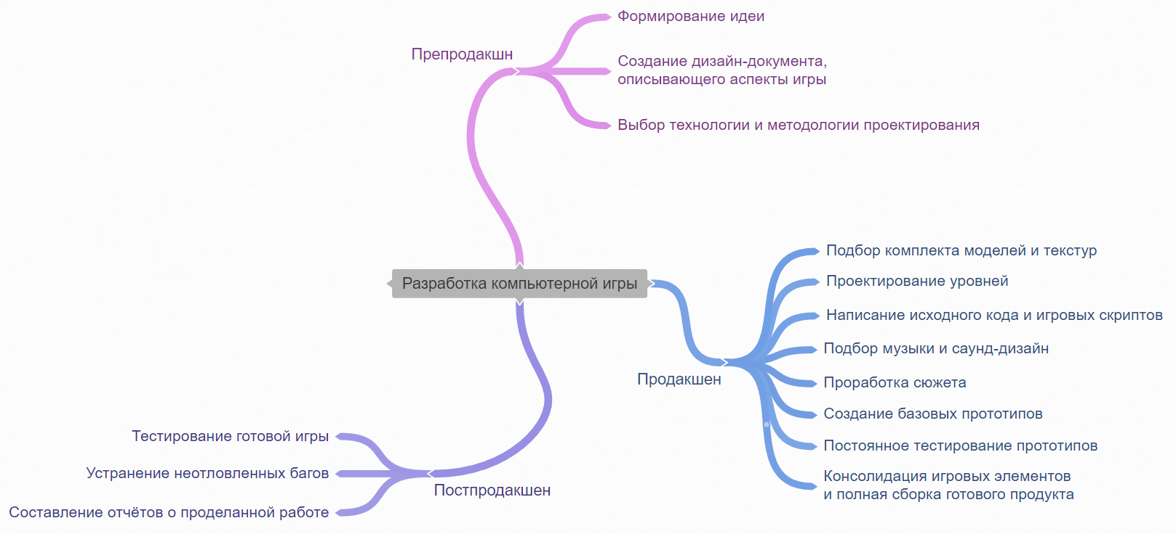
Рисунок 1 – Интеллектуальная карта
Также, для того чтобы лучше проследить функциональные зависимости вышеобозначенных процессов и то, как они логически следуют друг за другом, была построена информационно-логическая модель на основе методологии IDEF0, предназначенной для функционального моделирования и являющейся графической нотацией для формализации и описания бизнес-процессов [3]. Она обобщенно представит модель всего процесса разработки (Рисунок 2-3).
Рисунок 2-3 – 1 и 2 уровни информационно-логической модели

2.2 Выбор игрового движка
Игровой движок – программное обеспечение, предназначенное для разработки компьютерных игр и прочих интерактивных программ, обрабатывающих графику в реальном времени [4]. Вот перечень самых популярных из них:
- Unreal Engine от Epic Games
- CryEngine от Crytek
- Unity от Unity Technologies
- GameMaker от Opera Gaming
- Godot от The Godot Foundation
- Panda3D от Disney
- Construct от Scirra
- и прочие
Многие из них ориентированы на разработку простых и маленьких проектов и не предполагают продвинутых инструментов работы с искусственным интеллектом, поэтому в дальнейшее рассмотрение будут взяты Unreal Engine, Unity и Godot как наиболее доступные и многофункциональные движки, и на основе определенных критериев будет выбран один из них, с помощью которого следует вести разработку. Для начала стоит дать краткую характеристику для каждого программного решения.
Unreal Engine - игровой движок, который позволяет разработчикам и создателям игр из разных отраслей реализовывать 3D-контент в режиме реального времени с большой свободой, точностью и гибкостью. Данный движок применяется для создания игр любого класса, будь то инди или AAA.
Unity – межплатформенная среда разработки компьютерных игр, и на данный момент пользуется славой одного из самых доступных и гибких движков.
Godot – открытый кроссплатформенный 2D- и 3D-игровой движок под лицензией MIT. В нем реализован достаточно широкий функционал - основная физика для персонажей, встроенные алгоритмы поиска пути с обходом препятствий, а также в наличии привычный для многих визуальный редактор шейдеров, в полном объеме представлены инструменты скелетной анимации и визуальные эффекты, основанные на частицах.
Для определения наиболее подходящего движка будет использован эмпирический метод анализа иерархий (МАИ) (Рисунок 4). Данный метод применяется для принятия всевозможных решений на основании построения модели проблемы в виде иерархии, включающей цель, альтернативные варианты достижения цели и критерии для оценки качества альтернатив [5].
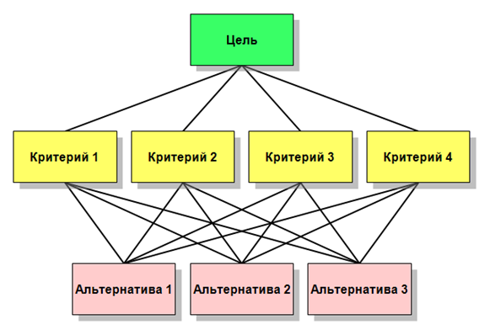
Рисунок 4 – Общая схема МАИ
Общая формула матрицы попарных сравнений:
$A=\begin{matrix}\frac{a_{1}}{a_{1}} & \frac{a_{1}}{a_{2}} & \frac{a_{1}}{a_{3}} \\ \frac{a_{2}}{a_{1}} & \frac{a_{2}}{a_{2}} & \frac{a_{2}}{a_{3}} \\ \frac{a_{3}}{a_{1}} & \frac{a_{3}}{a_{2}} & \frac{a_{3}}{a_{3}}\end{matrix}$ (1)
Формула нормализованной матрицы:
$A=\begin{matrix}\frac{a_{11}}{\sum{a_{i1}}} & \frac{a_{12}}{\sum{a_{i2}}} & \frac{a_{13}}{\sum{a_{i3}}} \\ \frac{a_{21}}{\sum{a_{i1}}} & \frac{a_{22}}{\sum{a_{i2}}} & \frac{a_{23}}{\sum{a_{i3}}} \\ \frac{a_{31}}{\sum{a_{i1}}} & \frac{a_{32}}{\sum{a_{i2}}} & \frac{a_{33}}{\sum{a_{i3}}}\end{matrix}$ (2)

Формула комбинированного весового критерия:
$ω_{i}=ω_{кр1}*ω_{алтр(i)(кр1)}+ω_{кр2}*ω_{алтр(i)(кр2)}+ω_{кр3}*ω_{алтр(i)(кр3)}$ (3)
Данный расчет справедлив для согласованных матриц, то есть для матриц, в чьем нормализованном варианте столбцы равны друг другу. В ином случае вычисляется отношение согласованности. Однако, в текущей работе круг экспертных лиц ограничен и вероятность рассогласованности крайне маловероятна.
В качестве критериев будут взяты следующие характеристики:
- функциональные возможности
- простота освоения
- наличие обширной документации
Для критериев выдаются следующие оценки, определяющую их значимость относительно друг друга (порядок: простота освоения (по), функциональные возможности (фв), наличие обширной документации (нод)):
$A=\begin{matrix}1 & 0,5 & 2/3 \\ 2 & 1 & 4/3 \\ 3/2 & 3/4 & 1\end{matrix}$ $\sum{A}=9/2 \sum{B=9/4} \sum{C}=9/3$
Нормализованная матрица:
$$N=\begin{matrix}2/9 & 2/9 & 2/9 \\ 4/9 & 4/9 & 4/9 \\ 3/9 & 3/9 & 3/9\end{matrix}=\begin{matrix}0,22 & 0,22 & 0,22 \\ 0,45 & 0,45 & 0,45 \\ 0,33 & 0,33 & 0,33\end{matrix}$$
Так как столбцы равны, то матрица является согласованной, таким образом критерии имеют следующие веса:
Простота освоения – 0,22
Функциональные возможности – 0,45
Наличие обширной документации – 0,33 (Рисунок 5)
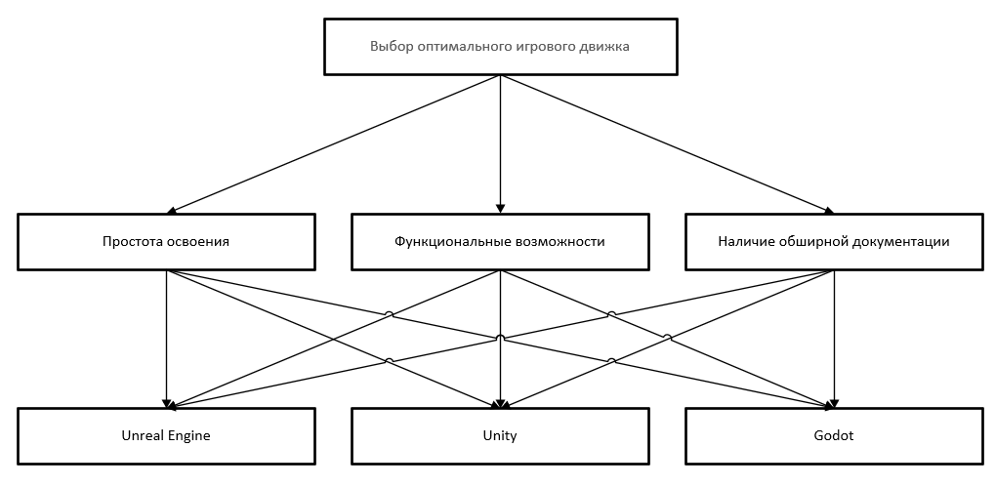
Рисунок 5 – Начальная схема МАИ
Для удобства альтернативы обозначаются следующим образом:
A – Unreal Engine
B – Unity
C – Godot
Далее, определяем веса альтернатив относительно критерия по:
$A_{по}=\begin{matrix}1 & 2/3 & 0,5 \\ 3/2 & 1 & 3/4 \\ 2 & 4/3 & 1\end{matrix}$ $\sum{A}=9/2 \sum{B=9/3} \sum{C}=9/4$
Нормализованная матрица:
$$N=\begin{matrix}2/9 & 2/9 & 2/9 \\ 3/9 & 3/9 & 3/9 \\ 4/9 & 4/9 & 4/9\end{matrix}=\begin{matrix}0,22 & 0,22 & 0,22 \\ 0,33 & 0,33 & 0,33 \\ 0,45 & 0,45 & 0,45\end{matrix}$$
Так как столбцы равны, то матрица является согласованной, таким образом относительно критерия по альтернативы имеют следующие веса:
$$ω_{Aпо}=0,22$$
$$ω_{Bпо}=0,33$$
$$ω_{Cпо}=0,45$$
Далее, определяем веса альтернатив относительно критерия фв:
$A_{фв}=\begin{matrix}1 & 5/4 & 5/2 \\ 4/5 & 1 & 2 \\ 2/5 & 0,5 & 1\end{matrix}$ $\sum{A}=11/5 \sum{B=11/4} \sum{C}=11/2$

Нормализованная матрица:
$$N=\begin{matrix}5/11 & 5/11 & 5/11 \\ 4/11 & 4/11 & 4/11 \\ 2/11 & 2/11 & 2/11\end{matrix}=\begin{matrix}0,46 & 0,46 & 0,46 \\ 0,36 & 0,36 & 0,36 \\ 0,18 & 0,18 & 0,18\end{matrix}$$
Так как столбцы равны, то матрица является согласованной, таким образом относительно критерия фв альтернативы имеют следующие веса:
$$ω_{Aфв}=0,46$$
$$ω_{Bфв}=0,36$$
$$ω_{Cфв}=0,18$$
Далее, определяем веса альтернатив относительно критерия нод:
$A_{нод}=\begin{matrix}1 & 0,5 & 2 \\ 2 & 1 & 4 \\ 0,5 & 0,25 & 1\end{matrix}$ $\sum{A}=3,5 \sum{B=1,75} \sum{C}=7$
Нормализованная матрица:
$$N=\begin{matrix}1/3,5 & 0,5/1,75 & 2/7 \\ 2/3,5 & 1/1,75 & 4/7 \\ 0,5/3,5 & 0,25/1,75 & 1/7\end{matrix}=\begin{matrix}0,29 & 0,29 & 0,29 \\ 0,57 & 0,57 & 0,57 \\ 0,14 & 0,14 & 0,14\end{matrix}$$
Так как столбцы равны, то матрица является согласованной, таким образом относительно критерия нод альтернативы имеют следующие веса:
$$ω_{Aнод}=0,29$$
$$ω_{Bнод}=0,57$$
$$ω_{Cнод}=0,14$$
И наконец, для определения лучшей альтернативы выводим комбинированный весовой критерий:
$$ω_{A}=0,22*0,22+0,45*0,46+0,33*0,29=0,35$$
$$ω_{B}=0,22*0,33+0,45*0,36+0,33*0,57=0,42$$
$$ω_{C}=0,22*0,45+0,45*0,18+0,33*0,14=0,23$$
Таким образом, окончательная иерархия выглядит следующим образом (Рисунок 6):
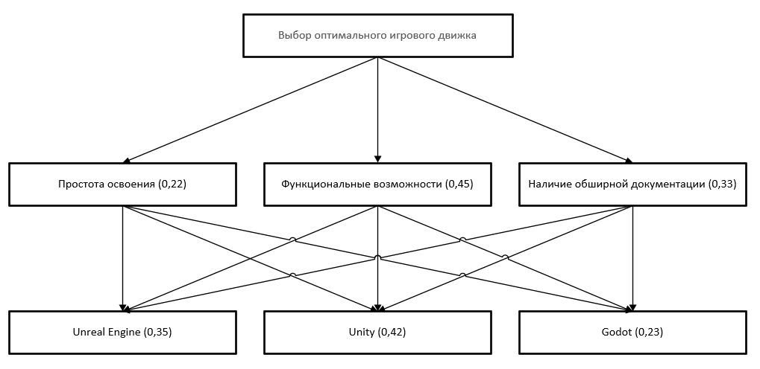
Рисунок 6 – Окончательная схема МАИ
Ранжированный список игровых движков:
- Unity
- Unreal Engine
- Godot
По итогу, окончательным решением является Unity, достаточно несложный в освоении, но с обширной документацией, в том числе и на русском языке. Данная среда разработки рекомендуется к использованию при создании программной системы.

2.3 Определение модели проектирования
В силу разработки силами одного человека, технологической простоты проекта и сжатыми сроками разработки разумно будет определить для проекта каскадную модель проектирования. Ее суть сводится к тому, что переход на следующий этап осуществляется после полного окончания работ по предыдущему этапу, при этом оформляется полный комплект рабочей документации. Все этапы выполняются в строгой последовательности с утвержденными сроками и четкими затратами. Большинство этапов будут выполняться последовательно и отката к предыдущем этапам не будет [6]. Схематично текущий процесс разработки можно изобразить следующим образом (Рисунок 8):
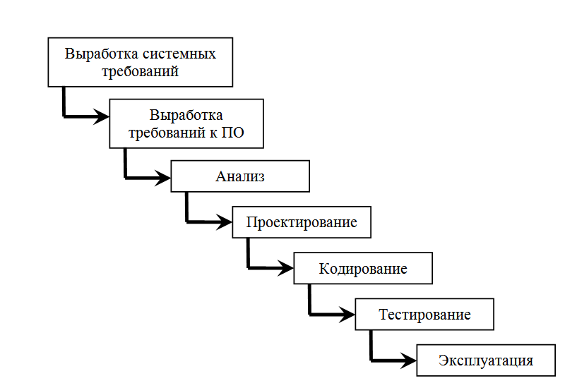
Рисунок 7 – Каскадная модель
Обозначенный ранее перечень задач как раз обобщенно укладывается в данные этапы.

2.3 Обзор методов оптимизации стратегии враждебного искусственного интеллекта
В данном разделе рассматриваются непосредственно методы оптимизации. Представленные ниже варианты являются наиболее распространенными в современной игровой индустрии и могут быть реализованы в большинстве игровых редакторов.
Деревья решений
Дерево решений – это система, в которой решения выстроены в форме дерева и алгоритм должен обходить его, чтобы достичь «листа», содержащего окончательное решение о выбираемом действии (Рисунок 7).
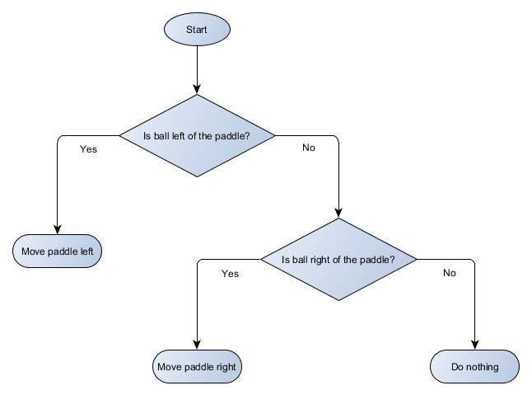
Рисунок 7 – Дерево решений
Каждую часть дерева решений обычно называют «узлом», потому что в ИИ для описания подобных структур используется теория графов. Каждый узел может быть представлен одним из двух типов:
- Узлы решений: выбор из двух альтернатив на основании проверки какого-то условия. Каждая альтернатива представлена в виде собственного узла.
- Конечные узлы: выполняемое действие, представляющее собой окончательное решение, принимаемое деревом.
Алгоритм начинает с первого узла, назначаемого «корнем» дерева, после чего или принимает решение, в какой дочерний узел перейти на основании условия, или выполняет хранящееся в узле действие, после чего прекращает работу.
В качестве примера можно представить игру-шутер, в которой враги неподвижны, пока не обнаружат игрока, после чего начинают выполнять действия в зависимости от своего класса – рукопашные бойцы могут броситься к игроку, а снайперы остаются на расстоянии и пытаются прицелиться.
Конечные автоматы
Конечный автомат – это способ сказать иными словами, что какой-то объект в данный момент находится в одном из нескольких возможных состояний, и что он может переходить из одного состояния в другое. Существует конечное количество таких состояний, отсюда и название. Это хорошо применимо к NPC в играх.
Пример: у противника могут быть следующие чётко разделённые состояния:
- Патрулирование
- Нападение
- Бегство
И можно придумать следующие правила для перехода между состояниями:
- Если противник видит игрока, он нападает
- Если противник нападает, но больше не видит игрока, то возвращается к патрулированию
- Если охранник нападает, но его серьёзно ранили, то он сбегает
Поведение противника можно сделать еще более комплексным и добавить ещё несколько состояний:
- Ожидание (между патрулированием)
- Поиск (когда ранее замеченный враг спрятался)
И варианты выбора, доступные в каждом состоянии обычно ограничены – например, противник, вероятно, не захочет искать потерянного из виду врага, если его здоровье слишком мало.
В структурировании подобного сложного поведения может помочь формализованный подход к реализации состояний и нескольких переходов между ними. Для этого стоит рассматривать все состояния и под каждым состоянием перечислить все переходы к другим состояниям вместе с необходимыми для них условиями. Также нужно указать исходное состояние, для понимания того, с чего начать, прежде чем применять другие условия. Такую схему можно представить в виде диаграммы и получить сложное графическое представление того, как может выглядеть поведение NPC (Рисунок 8).
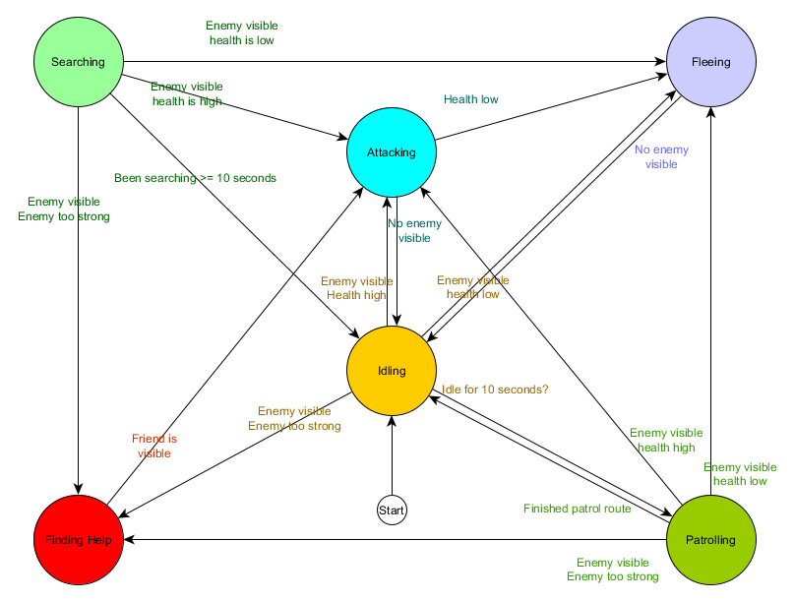
Рисунок 8 – Конечный автомат
Иерархические конечные автоматы
Обычный конечный автомат крайне удобен, но с большими конечными автоматами становится очень неудобно работать. Если понадобится расширить состояние «Нападение», заменив его на отдельные состояния «Рукопашная атака» и «Атака издалека», то придётся изменять входящие переходы от каждого состояния, настоящего и будущего, которому нужна возможность перехода в состояние «Нападение».
Также стоит заметить, что в вышеприведенном примере есть много дублируемых переходов. Большинство переходов в состоянии «Ожидание» идентичны переходам в состоянии «Патрулирование», и было бы неплохо избежать дублирования этой работы, особенно если нужно будет добавить ещё больше похожих состояний. Будет логично соединить «Ожидание» и «Патрулирование» в какую-нибудь группу «Небоевые состояния», имеющую только один общий набор переходов в боевые состояния. В виде диаграммы обновленную схема представлена следующим образом на Рисунке 9.
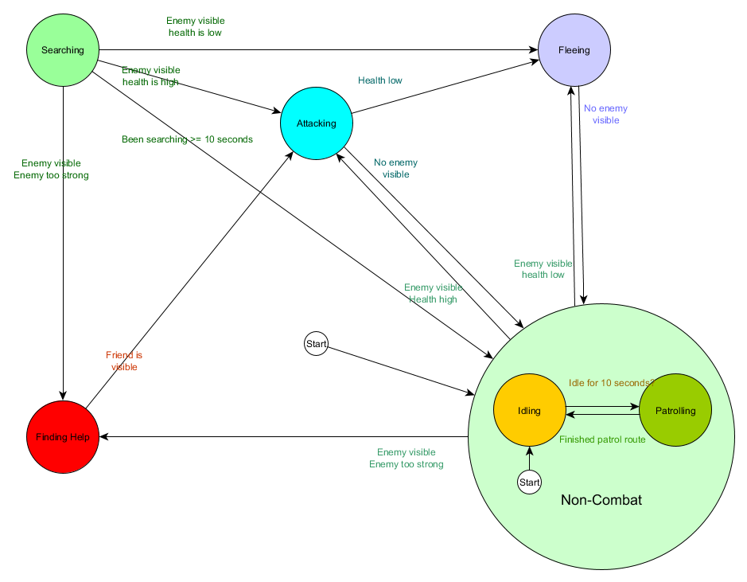
Рисунок 9 – Иерархический конечный автомат
По сути, это та же система, только теперь здесь есть небоевое состояние, заменяющее «Патрулирование» и «Ожидание», которое само по себе является конечным автоматом с двумя подсостояниями патрулирования и ожидания [7].
Деревья поведений
С помощью ИКМ есть возможность создавать достаточно сложные множества поведений довольно интуитивно понятным способом. Однако сразу заметно, что принятие решений в виде правил переходов тесно связано с текущим состоянием. Во многих играх требуется именно это. А аккуратное использование иерархии состояний позволяет снизить количество дублируемых переходов. Но иногда нужны правила, применяемые вне зависимости от текущего состояния, или применяемые почти во всех состояниях. Например, если здоровье агента снизилось до 25%, он может захотеть убежать, вне зависимости от того, находится ли он в бою, или ожидает, или говорит, или находится в любом другом состоянии.
Идеальной в такой ситуации была бы система, в которой решения о том, в каком состоянии находиться, существуют отдельно от самих состояний, чтобы можно было изменить всего лишь один элемент, а переходы всё равно обрабатывались правильно. Именно здесь пригодятся деревья поведений.
Существует несколько способов реализации деревьев поведений, но суть для большинства одинакова и очень похожа на упомянутое выше дерево решений: алгоритм начинает работу с «корневого узла», и в дереве есть узлы, обозначающие решения или действия. Однако здесь существуют ключевые отличия:
Узлы теперь возвращают одно из трёх значений: «успешно» (если работа выполнена), «безуспешно» (если выполнить её не удалось), или «выполняется» (если работа всё ещё выполняется и полностью не закончилась успехом или неудачей).
Теперь нет узлов решений, в которых выбирается одна из двух альтернатив, а есть узлы-«декораторы», имеющие единственный дочерний узел. Если они «успешны», то выполняют свой единственный дочерний узел. Узлы-декораторы часто содержат условия, определяющие, окончилось ли выполнение успехом (значит, нужно выполнить их поддерево) или неудачей (тогда делать ничего не нужно). Выполняющие действия узлы возвращают значение «выполняется», чтобы обозначить происходящие действия.
Небольшой набор узлов можно скомбинировать, создав большое количество сложных поведений, и часто такая схема бывает очень краткой. Например, можно переписать иерархический КА противника из предыдущего примера в виде дерева поведений (Рисунок 10).
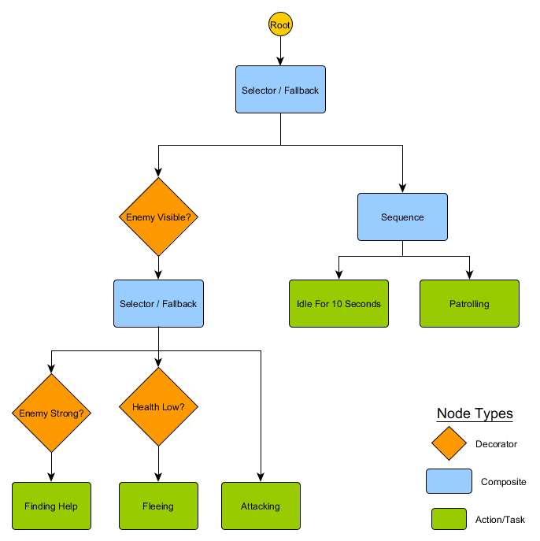
Рисунок 10 – Дерево поведений
Машинное обучение
Машинное обучение – это разновидность искусственного интеллекта, которая фокусируется на использовании алгоритмов и статистических моделей, позволяющих машинам действовать без специального программирования. Это резко контрастирует с традиционными методами искусственного интеллекта, такими как конечные автоматы и деревья решений.
Информация о методах машинного обучения в сфере игр в основном известна общественности благодаря исследовательским проектам, поскольку большинство игровых компаний предпочитают не публиковать конкретную информацию о своей интеллектуальной собственности. Наиболее известным применением машинного обучения в играх, вероятно, является использование агентов глубокого обучения, которые конкурируют с профессиональными игроками-людьми в сложных стратегических играх. Машинное обучение широко применялось в таких играх, как Atari/ALE, Doom, Minecraft, StarCraft и автомобильных гонках [8]. Другие игры, которые изначально не существовали как видеоигры, такие как шахматы и Go, также подверглись воздействию машинного обучения. На рисунке 11 представлена искусственная нейронная сеть, как один из способов реализации машинного обучения.
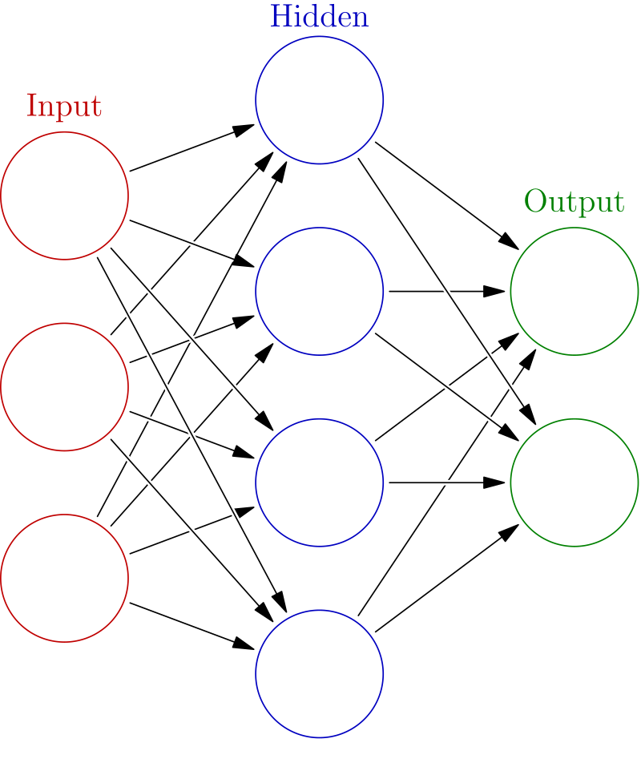
Рисунок 11 – Искусственная нейронная сеть

3 Заключение
Подытоживая, можно сказать, что выполнена комплексная подготовка к разработке однопользовательской компьютерной игры с использованием методов оптимизации стратегии на базе искусственного интеллекта. Выполнены следующие шаги:
- Определены проектных задачи
- Выбран игровой движок и модели проектирования
- Проведен разбор методов оптимизации стратегии враждебного искусственного интеллекта
Таким образом, заложен фундамент для дальнейшей работы как технического, так и творческого характера.

4 Список литературы
- Игра // Википедия: сайт. – URL: https://ru.wikipedia.org/wiki/%D0%98%D0%B3%D1%80%D0%B0 (дата обращения: 22.11.2023)
- Шелл Дж. Геймдизайн: Как создать игру, в которую будут играть все. – М.: Альпина Паблишер, 2019
- Методология функционального моделирования IDEF0. Руководящий документ. // ГОССТАНДАРТ РОССИИ. – 2000
- Демин В. В. Анализ игровых движков. – Екатеринбург: ФГАОУ ВО «Российский государственный профессионально-педагогический университет», 2020
- Саати Т. Принятие решений. Метод анализа иерархий / Т. Саати. – Москва: Радио и связь, 1993
- Коцюба И.Ю., Чунаев А.В., Шиков А.Н. Основы проектирования информационных систем. Учебное пособие. – СПб: Университет ИТМО, 2015
- Обзор техник реализации игрового ИИ // Хабр: сайт. – URL: https://habr.com/ru/articles/420219/ (дата обращения: 20.11.2023)
- Deep Learning for Video Game Playing / N. Justesen, P. Bontrager, J. Togelius, S. Risi // IEEE Transactions on Games: электронный журнал. – Дата публикации: 2019.

